**Google Drive**

VIDEOS DE LOS TEMAS/CLASE

Google Drive: <https://youtu.be/F1AgXP1hOdg>

ACTIVIDAD:

Subir la carpeta raíz del taller a Google Drive, debe contener todas las actividades anteriores.

ENTREGABLE:

Copia el link para compartir la carpeta y pégalo en la asignación “Repositorio” que tienes en moodle, debes asegurarte de dar los permisos necesarios para que la asesora pueda revisar tu trabajo sin tener que pedir permisos de acceso.

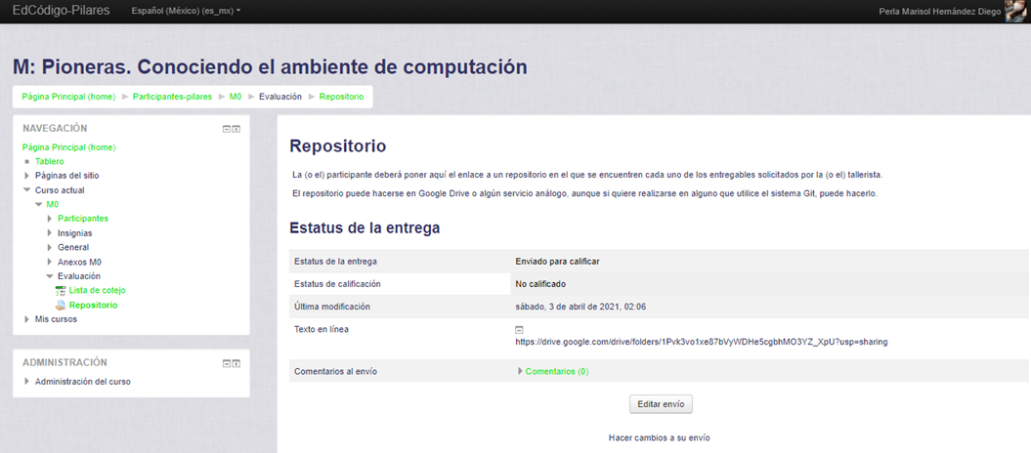

<https://drive.google.com/drive/folders/1Pvk3vo1xe87bVyWDHe5cgbhMO3YZ_XpU?usp=sharing>

